**МИНИСТЕРСТВО НАУКИ И ВЫСШЕГО ОБРАЗОВАНИЯ РОССИЙСКОЙ ФЕДЕРАЦИИ**

Федеральное государственное бюджетное образовательное учреждение

высшего образования

**«Сибирский государственный университет науки и технологий**

**имени академика М.Ф. Решетнева»**

институт заочного обучения

институт/ факультет/ подразделение

ИУС

кафедра

**Отчёт по лабораторная работа №3**

По дисциплине Технология программирования

Выполнил студент группы БИМВ 23-01

Очно-заочной формы обучения

Сибгатулин Р.Р.

Руководитель:

_____________________

Дата сдачи: ______ ___________________ 2025 г.

Дата защиты: ______ ___________________ 2025 г.

Оценка: _________________________ __________________________

(подпись руководителя)

Красноярск 2025 г.

**Цель лабораторной работы:** изучение свойств основных компонентов визуальной библиотеки, принципов и средств событийно-управляемого программирования.

**Индивидуальные задания**

**Дано:** **А,B,С** – действительные числа. Написать программу, выводящую их на экран в порядке убывания, использующую оконный интерфейс и работающую в интерактивном режиме

Результат контрольных примеров:

Контрольный пример 1 (рис. 1):

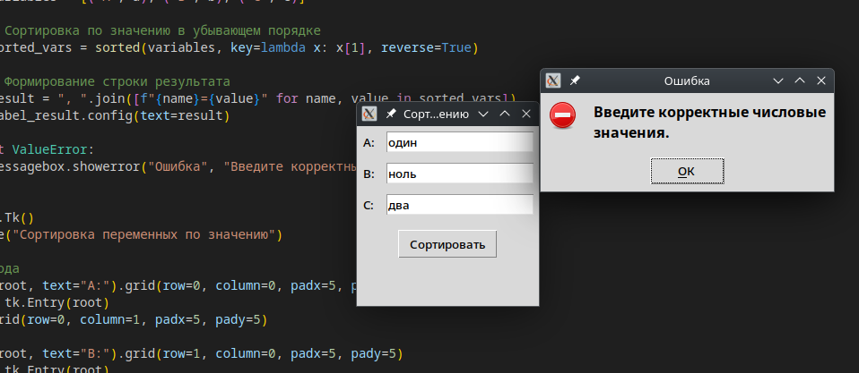

Рисунок 1 – контрольный пример 1

Контрольный пример 2 (рис. 2):

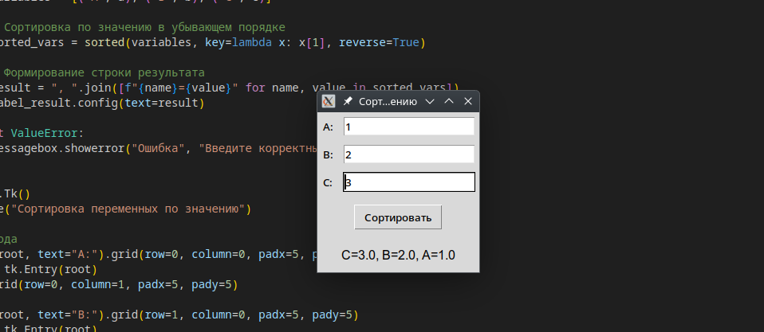

Рисунок 2 – контрольный пример 2

Контрольный пример 3 (рис. 3):

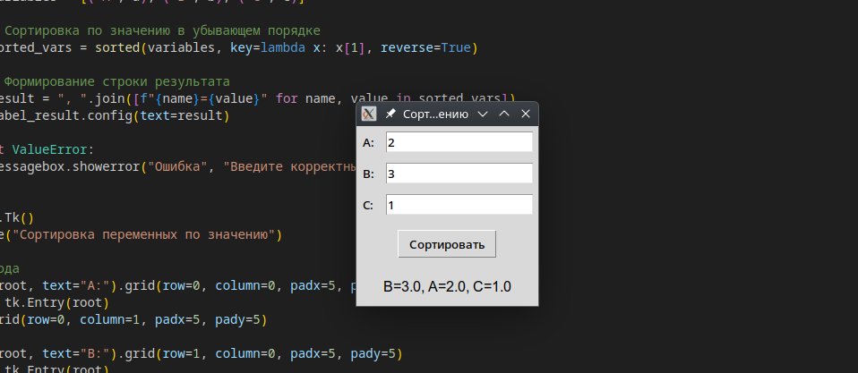

Рисунок 3 – контрольный пример 3

Контрольный пример 4 (рис. 4):

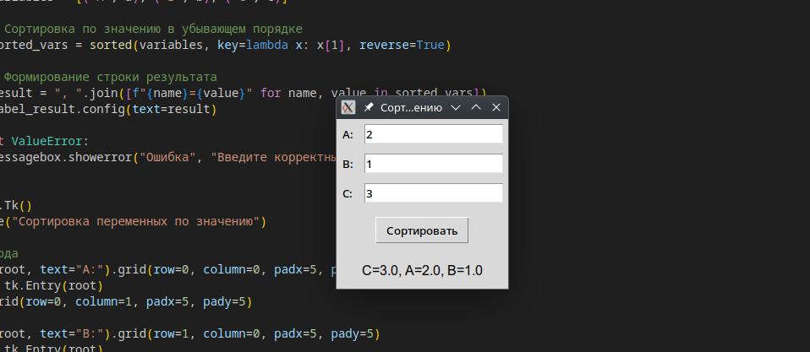

Рисунок 4 – контрольный пример 4

**Вывод:** изучил свойства основных компонентов визуальной библиотеки, принципов и средств событийно-управляемого программирования.